Белорусский государственный технологический университет

Факультет информационных технологий

Кафедра программной инженерии

Лабораторная работа 2

По дисциплине «Основы алгоритмизации и программирования»

На тему «Способы представления алгоритмов»

Выполнила:

Студент 1 курса 7 группы

Ленкевич Павел Андреевич

Преподаватель: асс. Андронова М.В.

2023, Минск

**Задание 1.**

В приложении Word разработать словесно-формульное описание и ***блок-схему*** алгоритма в соответствии со своим вариантом для решения задачи из таблицы. Номер варианта определяет преподаватель.

**Условие варианта 9 (основной):**



Словесное описание:

1. Ввести x, y, x2
2. Если x>y, то max=x, иначе max=y
3. Если x2>max, то max=x2, иначе перейти к пункту 4.
4. Если x<y, то min=x, иначе min=y
5. Если x2<min, то min=x2, иначе перейти к пункту 6.
6. Вывести значение max*min
7. Конец вычислений

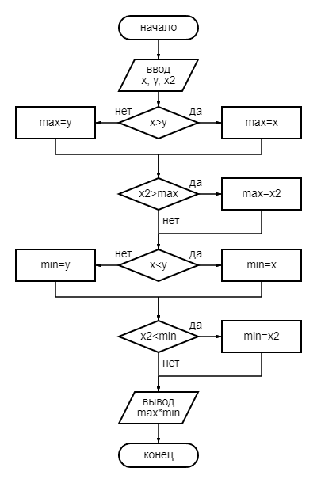

**Условие варианта 2 (дополнительный 1):**



Словесное описание:

1. Ввести x1, y1, x2
2. Если x1>y1, то max=x1, иначе max=y1
3. Если x2>max, то max=x2, иначе перейти к пункту 4.
4. Вывести значение max
5. Конец вычислений

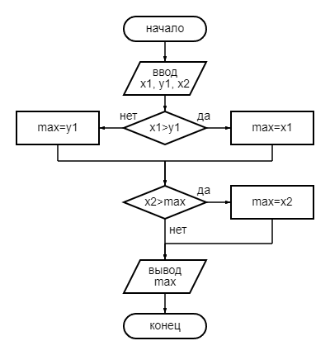

**Условие варианта 3 (дополнительный 2):**



Словесное описание:

1. Ввести x, y, z
2. Если x+y+z>x*y*z, то max=x+y+z, иначе max=x*y*z
3. Вывод max*3
4. Конец вычислений

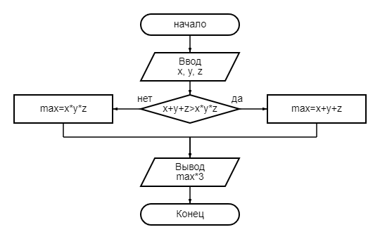

**Условие варианта 13 (дополнительный 3):**



Словесное описание:

1. Ввести x1, y1, y2
2. Если x1+y1>x1*y1, max=x1+y1, иначе max=x1*y1
3. Если y1*y2>max, то max=y1*y2, иначе к пункту 4
4. Если x1<y1, то min=x1, иначе min=y1
5. Если y2<min, то min=y2, иначе перейти к пункту 6
6. Вывести max+min
7. Конец вычислений

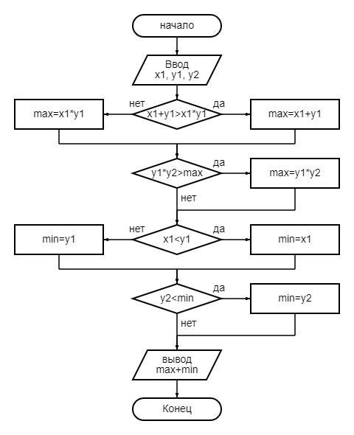

**Задание 2.**

В соответствии со своим вариантом из таблицы лабораторной работы № 5 разработать словесно-формульное описание и ***блок-схему*** алгоритма для решения задачи.

**Условие варианта 9 (основной):**



Словесное описание:

1. Ввести A, B
2. Если A<B, то вывод «Правильная дробь», иначе вывод «Неправильная дробь»
3. Конец вычислений

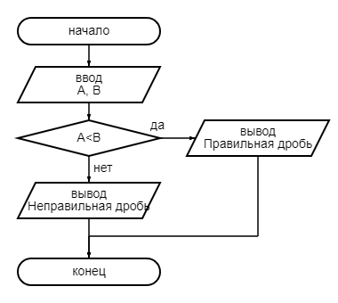

**Условие варианта 14 (дополнительный 1):**



Словесное описание:

1. Ввод a, b, c
2. Если а>b, то max=a, иначе max=b
3. Если c>max, то max=c, иначе max не изменится
4. Max=d
5. Вывести d
6. Конец вычислений

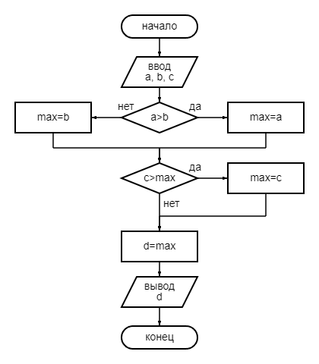

**Условие варианта 4 (дополнительный 2):**



Словесное описание:

1. Ввести номер месяца m
2. Если 1<=m<=12, то перейти к следующему пункту, иначе вернуться к пункту 1
3. Если m=12 или m<=2, то вывести «Зима» и перейти к пункту 6, иначе перейти к пункту 4
4. Если 3<=m<=5, то вывести «Весна» и перейти к пункту 6, иначе перейти к пункту 5
5. Если 6<=m<=8, то вывести «Лето», иначе вывести «Осень»
6. Конец вычислений

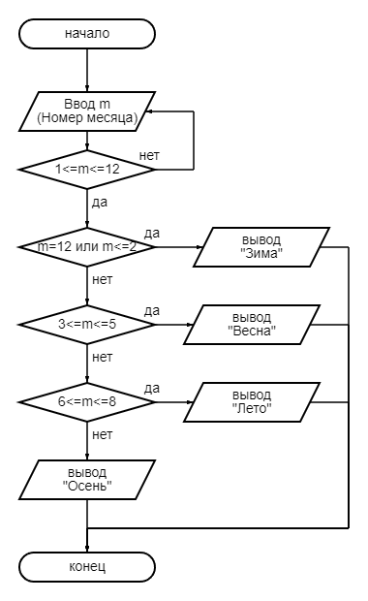

**Условие варианта 2 (дополнительный 3):**



Словесное описание:

1. Ввести m, n, p
2. Присваиваем k значение 0
3. Если m<0, то k=k+1 и переходим к пункту 4, иначе просто переходим к пункту 4
4. Если n<0, то k=k+1 и переходим к пункту 5, иначе просто переходим к пункту 5
5. Если p<0, то k=k+1 и переходим к пункту 6, иначе просто переходим к пункту 6
6. Вывод k
7. Конец вычислений

